令和3年9月22日 大阪府環境審議会水質部会 ヒアリング資料
資料 １－１

大阪府漁業協同組合連合会
指導課 岡本英明

〇漁業者による環境改善の取組
（海洋ごみ回収）
（特非）大阪府海域美化安全協会より受託し、「漁業混在ゴミ回収事業」を実施。
・実施体制：年間33,000枚のゴミ袋を準備し、回収量に応じて府下24漁協にゴミ袋を配布。漁業者は海上で漁業操業時に漁具等で引き上げた海洋ゴミを指定のゴミ袋に詰め、漁協に設けた保管場所に集めた後、協会が産業廃棄物として処分。
・回収量：31,138枚分（令和２年度）
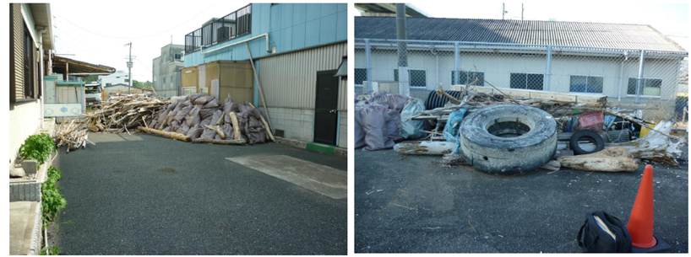

〇海底耕耘
海底環境保全を目的に、主に地先海域で漁船による海底耕耘を秋～冬季に実施。2011年から毎年実施。5年間は水産多面的事業（水産庁）の助成、その後は大阪府漁業振興基金の助成を受け実施。2018年より春季に発生する貝毒プランクトン発生対策のため、2月頃にも海底耕耘を実施。2021年春季は二枚貝類の毒化による出荷規制なし。
・実績（令和２年度）
11月25日 海底耕耘 （泉佐野、北中通） 15隻
12月2日 海底耕耘（岡田浦） 5隻
12月3日 海底耕耘 （谷川、小島） 9隻
12月5日 海底耕耘 (尾崎、西鳥取、下荘) 25隻
12月12日 海底耕耘 （北部12漁協） 44隻
1月16日 海底耕耘（深日、淡輪） 14隻
1月18日 海底耕耘 (田尻) 2隻
2月9日 海底耕耘【貝毒対策】（大阪市、高石市、岸和田市、巾着） 20隻
2月13日 海底耕耘【貝毒対策】（大阪市、高石市、春木、尾崎、西鳥取、下荘、巾着) 16隻
2月22日 海底耕耘【貝毒対策】（大阪市、高石市、春木、岸和田市) 25隻
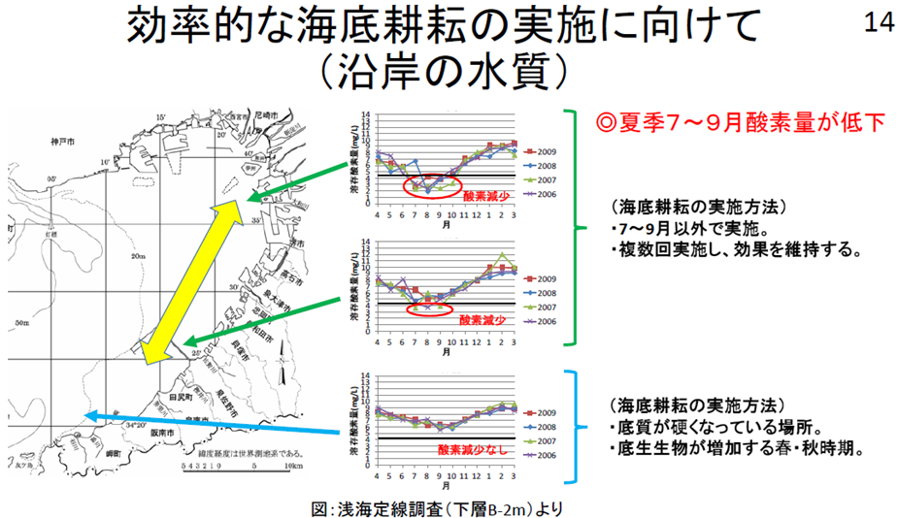
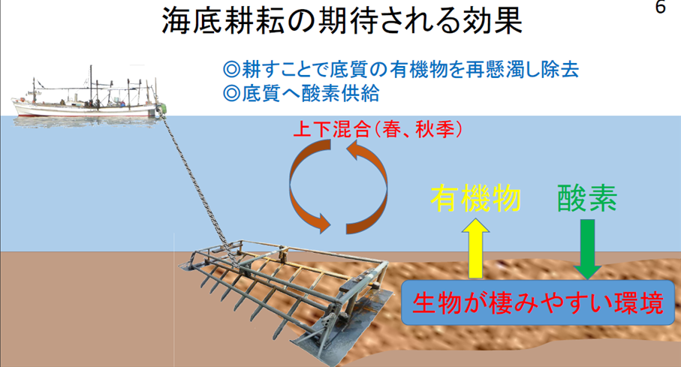

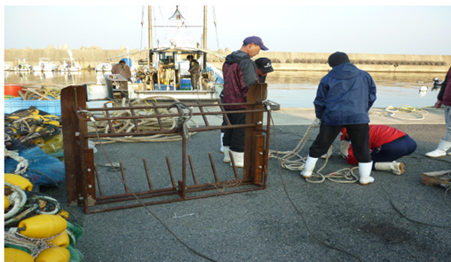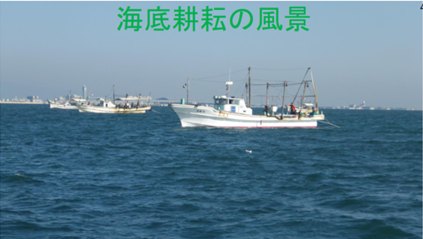

海底耕耘後の海底の様子
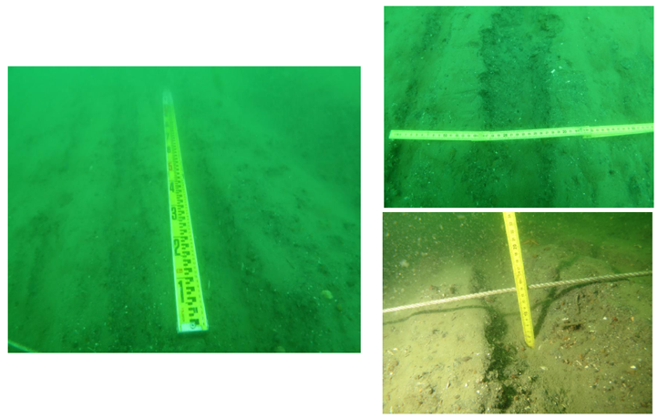
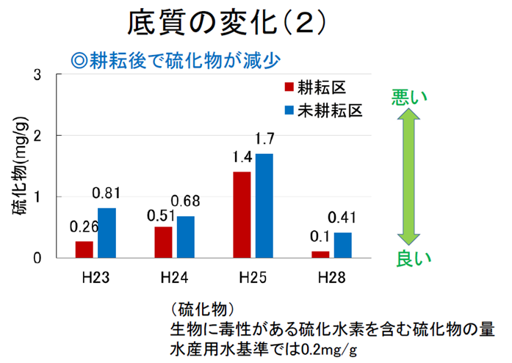
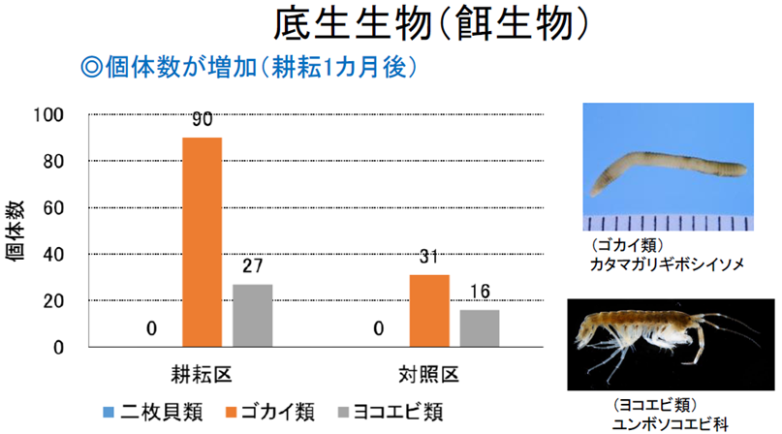
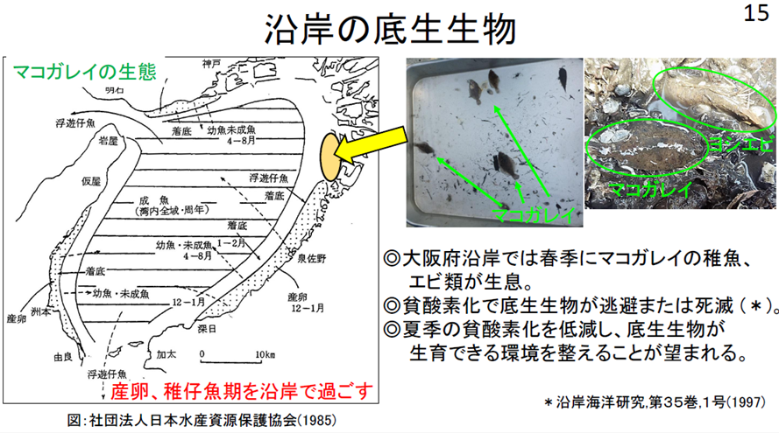
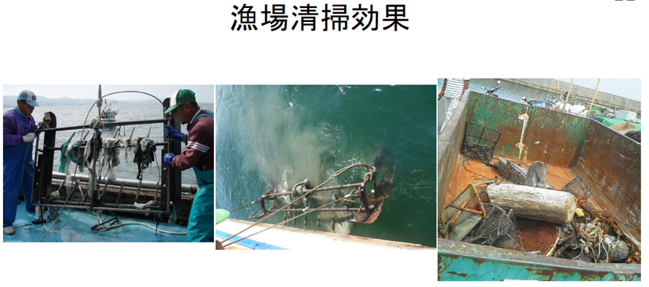

〇湾奥部の環境改善
湾奥部でも沖合の潮通しの良い場所（新島西側護岸）は、夏場でも魚介類の生息場として有効。
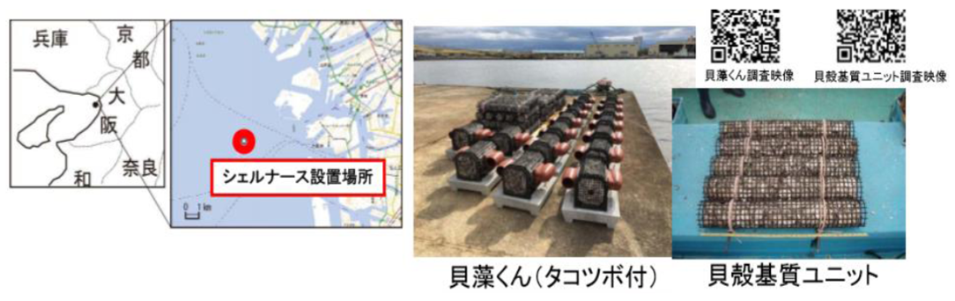
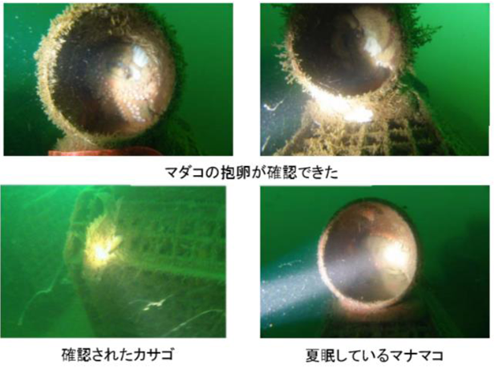
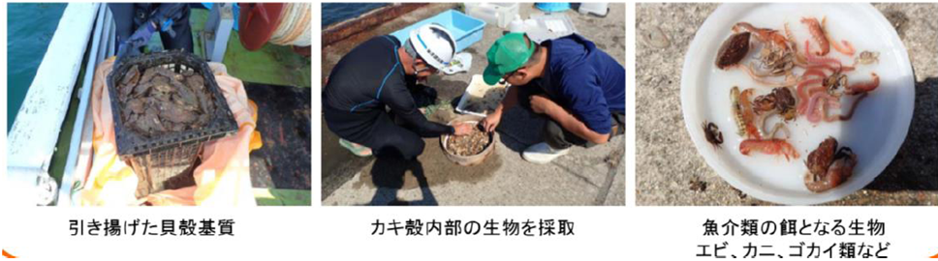

〇大阪湾の環境面の課題
（海洋ゴミの問題）
海洋ゴミ問題は、発生源での抑制が重要。その観点から「レジ袋有料化」は啓発としては効果的であるが、他のプラスチック類に対しても方策を取ってほしい。製造業や利用者負担で改修費が捻出できる制度が必要。
（栄養塩類の偏在）
湾奥部の海水交換率の低さに起因する栄養塩類の偏在により夏季の貧酸素水塊が発生し、漁業者曰く「悪い水」が関空付近まで南下する。同時期に有毒プランクトンの増殖もみられ、マダコや魚類が死滅している。

〇大阪湾の環境改善対策に対する意見等
湾奥部の水深２０m帯の泥～砂場は、河口域でもあり、本来は魚介類の宝庫になるはずの場所である。湾奥部の海水の滞留により、富栄養化と底質の悪化により、そのポテンシャルを発揮できていない。今後、新島の北側の建設が進むとさらに悪化する懸念がある。
栄養塩負荷を減らすため、潮汐流を利用して海水交換を行うような護岸形状や淀川などの河川流を沖合に向ける導流堤のシミュレーションを行い、湾奥部の海水交換の向上の対策を至急に取り組んでほしい。

